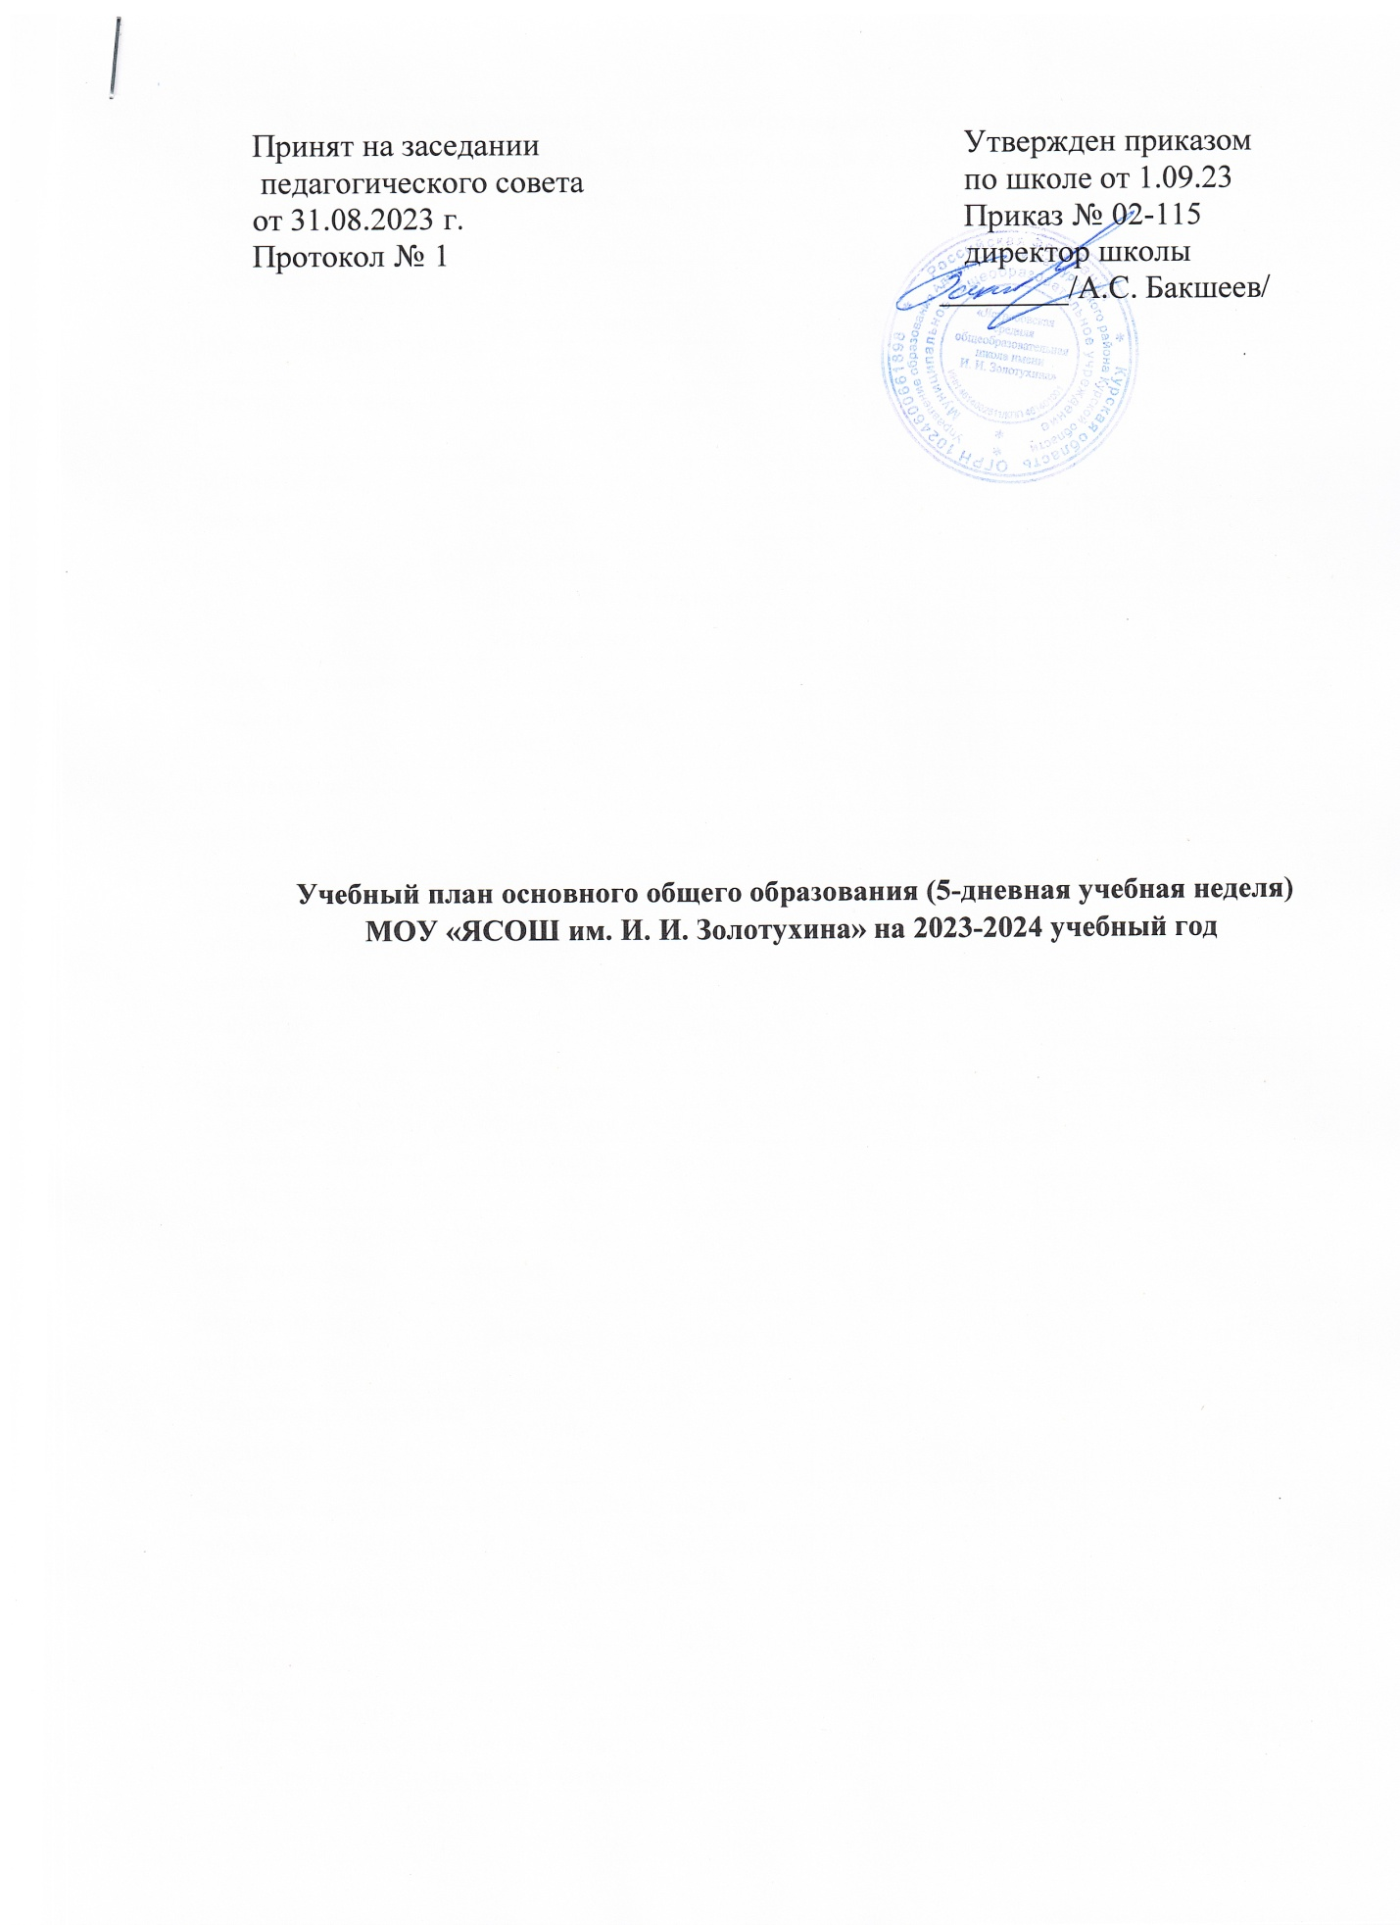

|  |  |  |  |  |  |  |  |  |  |  |
| --- | --- | --- | --- | --- | --- | --- | --- | --- | --- | --- |
| Учебный план основного общего образования (5-дневная учебная неделя)  МОУ «ЯСОШ им. И. И. Золотухина» на 2023-2024 учебный год | | | | | | | | | | |
| Предметные области | | Учебные предметы классы | Количество часов в неделю | | | | | | | |
| V | | VI | | VII | VIII | IX | Всего |
| Обязательная часть | | |  | |  | |  |  |  |  |
| Русский язык и литература | | Русский язык | 5 | | 6 | | 4 | 3 | 3 | 21 |
| Литература | 3 | | 3 | | 2 | 2 | 3 | 13 |
| Иностранные языки | | Иностранный язык (Английский) | 3 | | 3 | | 3 | 3 | 3 | 15 |
| Математика и информатика | | Математика | 5 | | 5 | |  |  |  | 10 |
| Алгебра |  | |  | | 3 | 3 | 3 | 9 |
| Геометрия |  | |  | | 2 | 2 | 2 | 6 |
| Вероятность и статистика |  | |  | | 1 | 1 | 1 | 3 |
| Информатика |  | |  | | 1 | 1 | 1 | 3 |
| Общественно­научные предметы | | История | 2 | | 2 | | 2 | 2 | 2 | 10 |
| Обществознание |  | | 1 | | 1 | 1 | 1 | 4 |
| География | 1 | | 1 | | 2 | 2 | 2 | 8 |
| Естественнонаучные  предметы | | Физика |  | |  | | 2 | 2 | 3 | 7 |
| Химия |  | |  | |  | 2 | 2 | 4 |
| Биология | 1 | | 1 | | 1 | 2 | 2 | 7 |
| Основы духовно­нравственной культуры народов России | | Основы духовно­нравственной культуры народов России | 1 | | 1 | |  |  |  | 2 |
| Искусство | | Изобразительное искусство | 1 | | 1 | | 1 |  |  | 3 |
| Музыка | 1 | | 1 | | 1 | 1 |  | 4 |
| Технология | | Технология | 2 | | 2 | | 2 | 1 | 1 | 8 |
| Физическая культура и основы безопасности | Физическая культура | | | 2 | | 2 | 2 | 2 | 2 | 10 | |
| Основы безопасности жизнедеятельности | | |  | |  |  | 1 | 1 | 2 | |
| Итого | | | | 27 | | 29 | 30 | 31 | 32 | 149 | |
| Часть, формируемая участниками образовательных отношений | | | | 2 | | 1 | 2 | 2 | 1 | 8 | |
| Математика и информатика | Вероятность и статистика | | |  | |  |  | 1 | 0,5 | 1,5 | |
| Общественно­научные предметы | История | | |  | |  |  |  | 0,5 | 0,5 | |
| Физическая культура и основы безопасности | Физическая культура | | | 1 | |  | 1 | 1 |  | 3 | |
| Основы безопасности жизнедеятельности | | | 1 | | 1 | 1 |  |  | 3 | |
| Учебные недели | | | | 34 | | 34 | 34 | 34 | 34 | 34 | |
| Всего часов | | | | 986 | | 1020 | 1088 | 1122 | 1122 | 5338 | |
| Максимально допустимая недельная нагрузка (при 5-дневной неделе) в соответствии с санитарными правилами и нормами | | | | 29 | | 30 | 32 | 33 | 33 | 157 | |

**Учебный план внеурочной деятельности ООО** (5-дневная учебная неделя)

МОУ «ЯСОШ им. И. И. Золотухина» на 2023-2024 учебный год

|  |  |  |  |  |  |  |  |  |
| --- | --- | --- | --- | --- | --- | --- | --- | --- |
| Направления развития личности | Название | Формы организации | Количество часов в неделю | | | | | Всего |
| 5 | 6 | 7 | 8А | 9 |
|  | Разговоры о важном | Беседа | 1 | 1 | 1 | 1 | 1 | 5 |
| Деятельность по учебным предметам | Инфознайка |  | 1 | 1 |  |  |  |  |
| Точка роста Биол |  | 1 | 1 |  |  | 0,5 | 3 |
| Точка роста Физ |  |  |  | 1 | 1 | 1 | 3 |
| Точка роста Хим |  |  |  | 0,5 | 0,5 |  | 2 |
| Точка роста Роб |  | 1 | 1 |  |  |  | 2 |
| Краеведение |  |  |  | 0,5 | 0,5 |  |  |
| Спортивные игры |  |  | 1 |  | 1 | 1 | 3 |
|  | мат |  |  |  |  |  | 0,5 | 0,5 |
|  | рус |  |  |  |  |  | 1 | 0,5 |
|  | Вероят и ст |  |  |  |  |  | 1 | 1 |
| Деятельность по формированию функциональной грамотности | Художественное слово |  |  |  | 1 | 1 |  | 2 |
| Деятельность по развитию личности, ее способностей, удовлетворения образовательных потребностей и интересов, самореализации обучающихся | Билет в будущее |  |  | 1 | 1 | 1 | 1 | 4 |
| ОПК |  |  |  | 1 | 1 | 1 | 3 |
| Деятельность ученических сообществ и воспитательные мероприятия | Музыкальная гостиная |  | 1 |  |  |  |  | 2 |
| Деятельность на осуществление педагогической поддержки социализации обучающихся и обеспечение их благополучия |  |  |  |  |  |  |  |  |
| Итого |  |  | 5 | 6 | 6 | 7 | 8 | 33 |